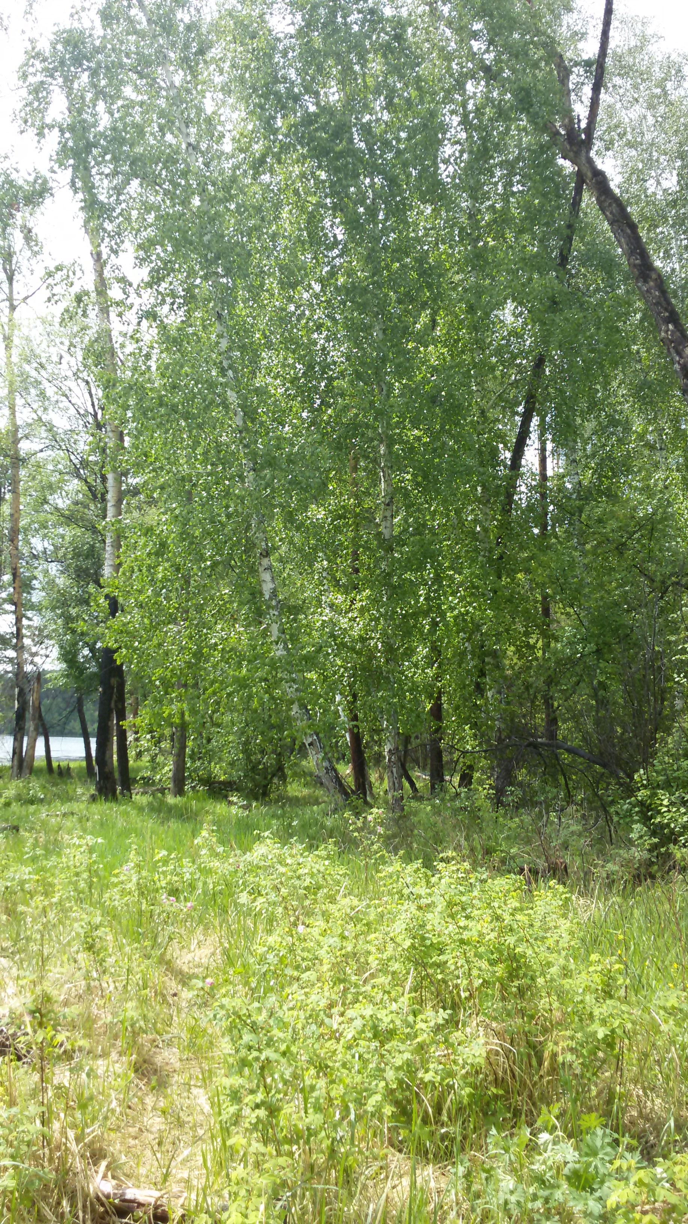
Рыбакова Алла Михайловна
56 лет – Фельдшер
Адрес: село Масляногорск, ул.Полевая 6-1

Родина! Родная сторона!
До трепета в сердце люблю.
Березку в лесу обниму я
И руку соснам пожму.
Люблю твои тихие ночи,
Кузнечика песню в траве.
Рассветы люблю твои очень,
И шорох, и шепот в листве.
И запах сирени пьянящий,
Черемухи белый наряд,
И в поле, родном до боли,
Ромашки люблю собирать.
Люблю родные просторы,
И степи, и речку люблю,
И лес, и луга, и горы,
Небес голубых глубину.
Люблю слушать крик журавлиный,
Летящий весенней порой.
И трель соловья, и кукушки
Всем сердцем люблю и душой.
Березовая сторонка,
Любимый Зиминский район,
Отрадно, что здесь живу я
Земле родной низкий поклон.

